塔城地区矿权交易
电子竞价操作手册

目录
一、 系统前期准备 2
1.1、 浏览器配置 2
1.1.1、 Internet选项 2
1.1.2、 关闭拦截工具 6
二、 产权交易电子竞价系统 7
2.1、 登录系统 7
2.2、 竞价人 8
2.2.1、 竞价标的 8
2.2.2、 历史标的 13
2.3、 退出登录 14

系统前期准备

浏览器配置

Internet选项
为了让系统插件能够正常工作，请按照以下步骤进行浏览器的配置。
1、打开浏览器（请使用微软IE10、IE11浏览器），登录http://www.cjzwfw.cn/TPBidder在“工具”菜单→“Internet选项”，如下图
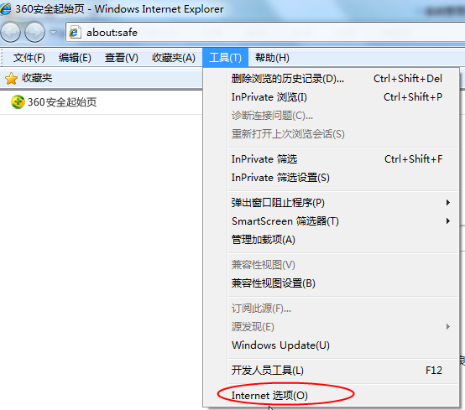
2、弹出对话框之后，请选择“安全”选项卡，具体的界面，如下图：
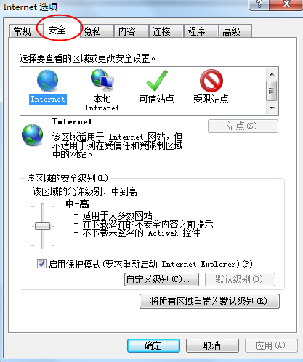
3、点击绿色的“受信任的站点”的图片，如下图：
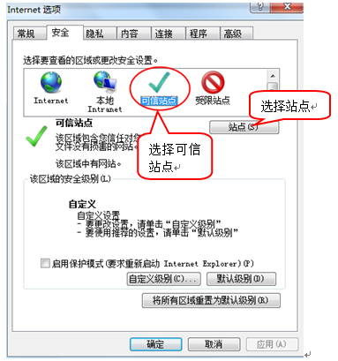
4、点击“站点”按钮，出现如下对话框，如下图：
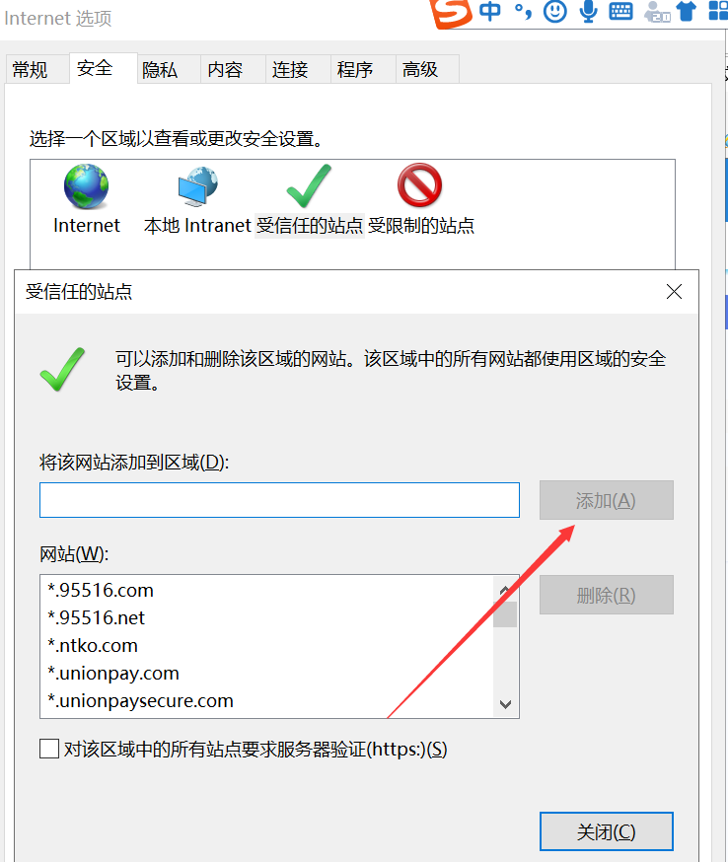
点击“添加”按钮完成添加，再按“关闭”按钮退出。
5、设置自定义安全级别，开放Activex的访问权限，如下图：
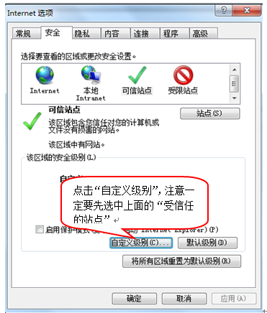
会出现一个窗口，把其中的Activex控件和插件的设置全部改为启用，如下图：
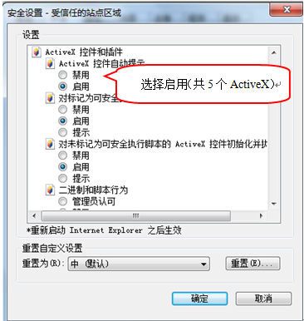
6、兼容性视图进行添加
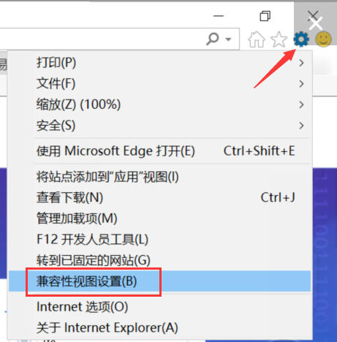

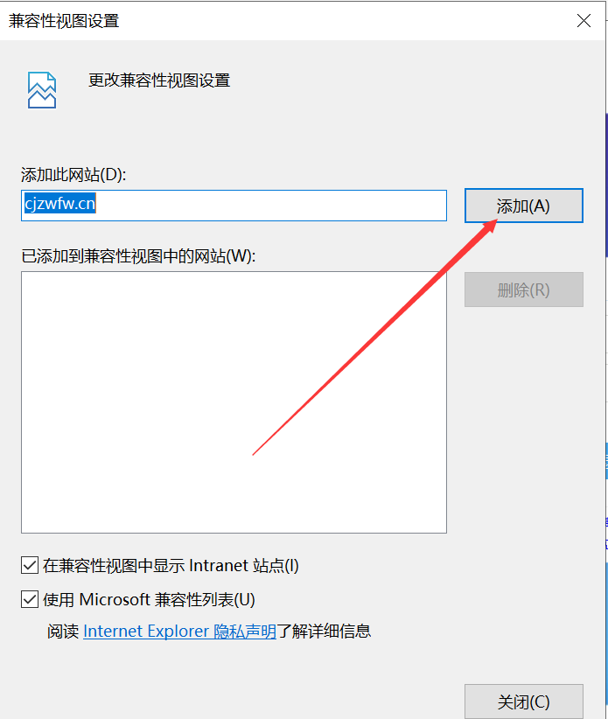

关闭拦截工具
上述操作完成后，如果系统中某些功能仍不能使用，请将拦截工具关闭再试用。比如在windows工具栏中关闭弹出窗口阻止程序的操作，如下图：
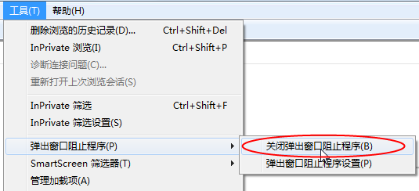

驱动下载
在登录页面点击驱动下载
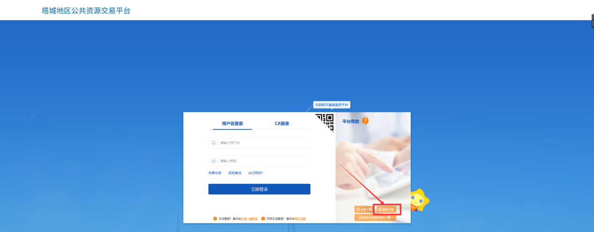

塔城地区公共资源平台注册以及登录

企业信息注册入库
见公共资源交易网下载中心“塔城地区公共资源交易平台注册入库及激活CA操作演示”

矿权报名流程
1、点击我要报名
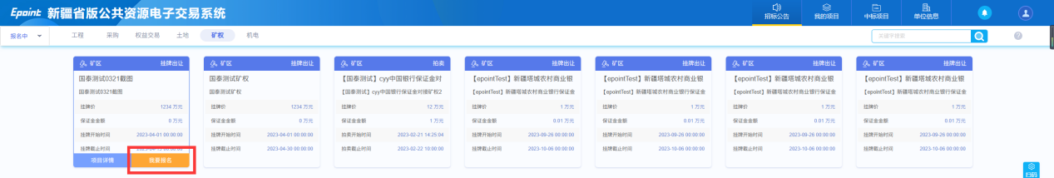
2、阅读交易规则后，如同意 点击同意按钮。竞价时间以服务器时间为准，请各竞买人知悉
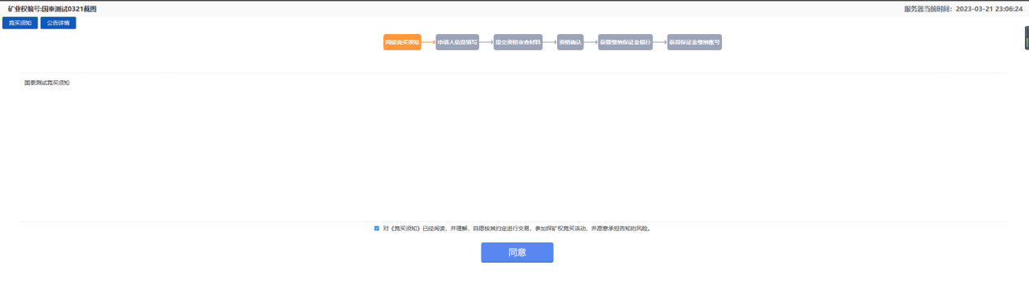
3、点击竞买申请书
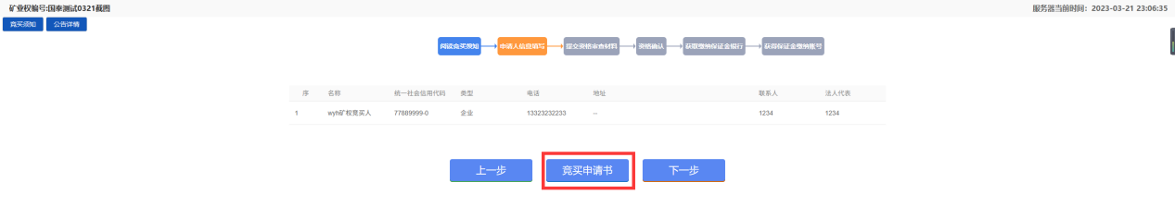
生成并签章
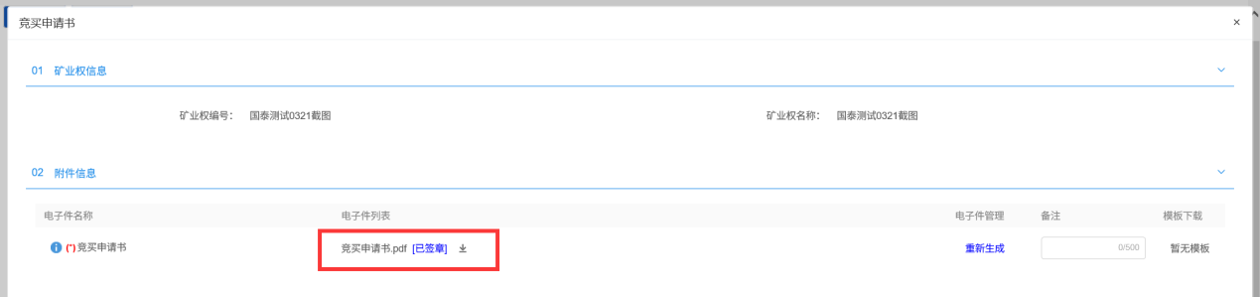
点击下一步提交审查材料
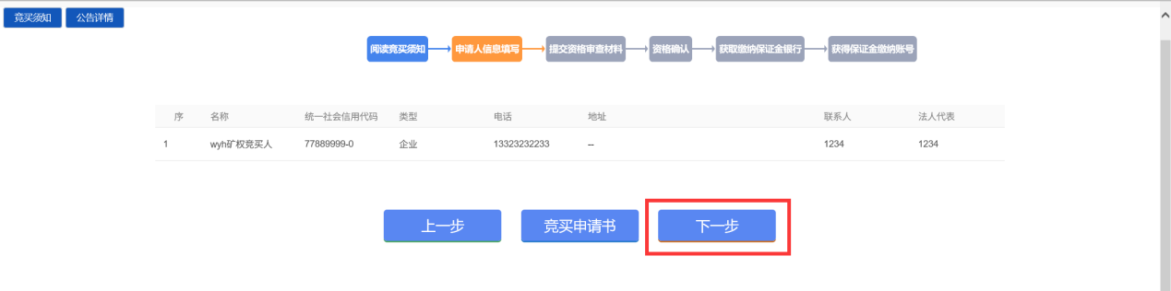
4、点击提交审查材料
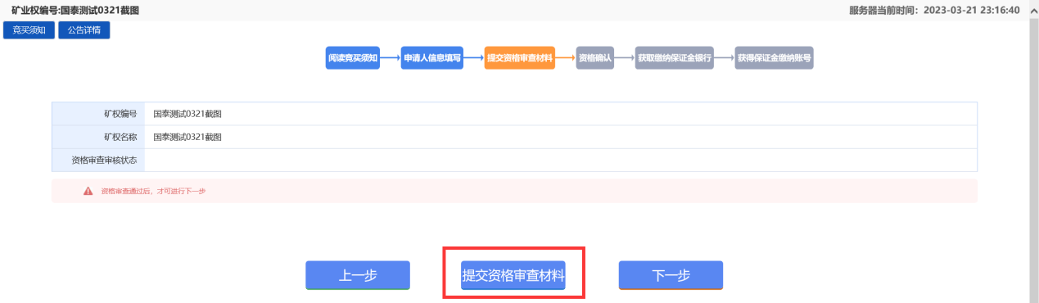
填写相关信息
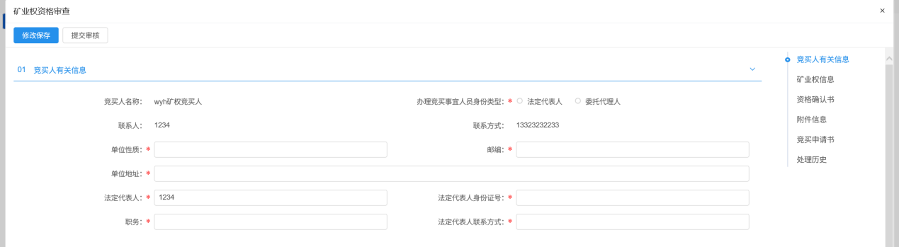
上传相关的资格审查材料，生成竞买声明并签章，确认所传材料无误即可提交审核
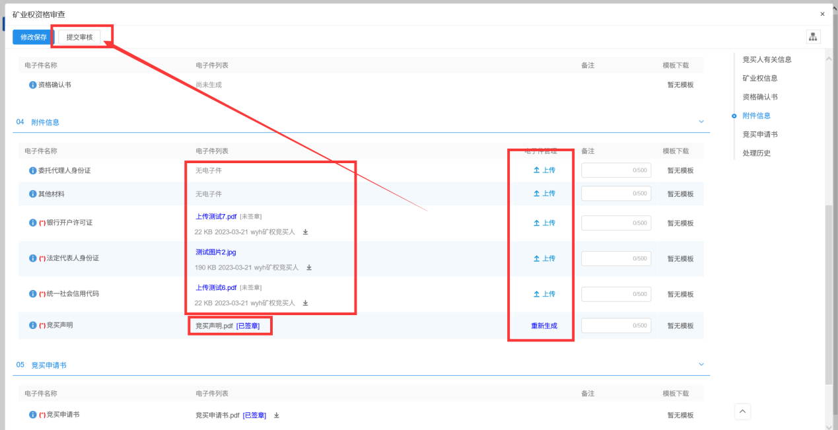

资格审查通过后方可进行下一步确认竞买资格
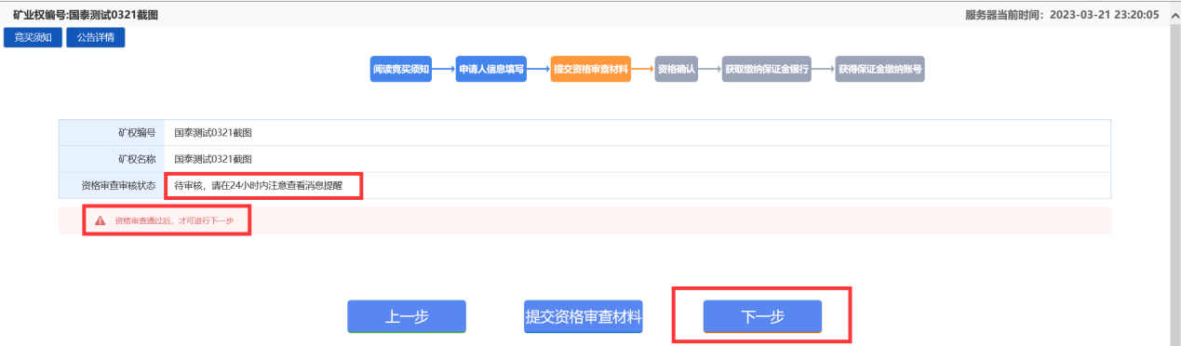

资格审查通过后，勾选银行，点击生成子账号，此处生成唯一的保证金子账号，每个矿区对应一个保证金账号，每位竞买人都有自己唯一的保证金虚拟子账号
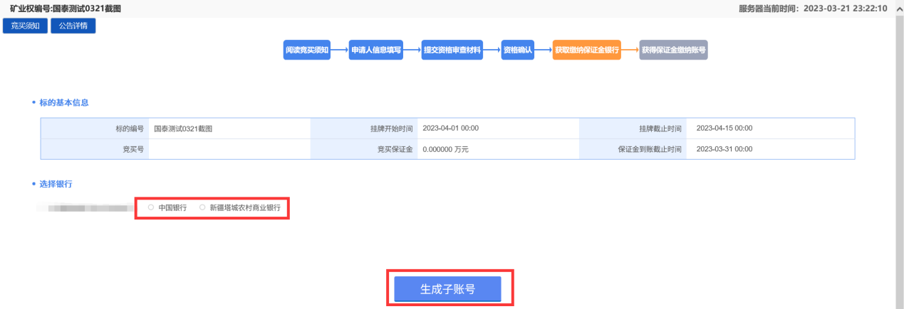
下图为保证金子账号，竞买人需要从基本户打出保证金到对应保证金子账号
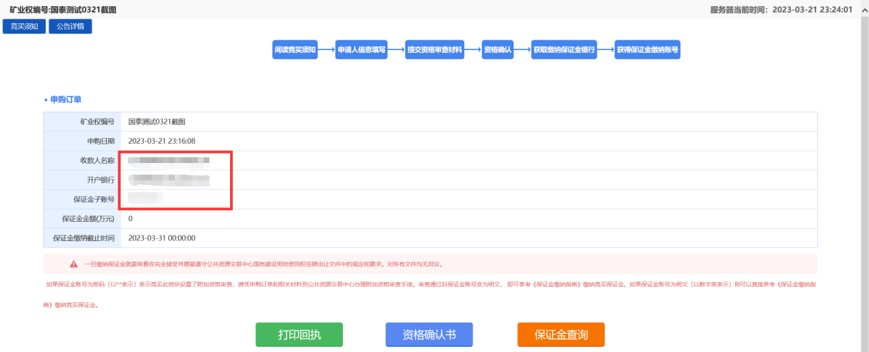
点击保证金查询
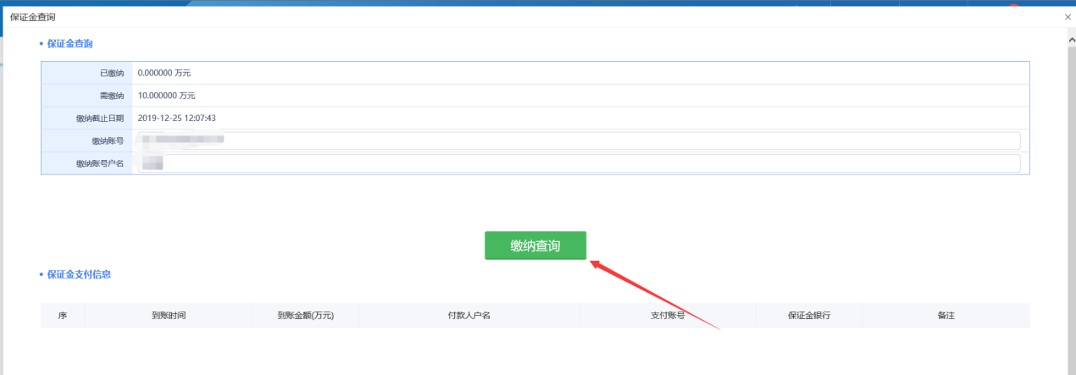
资格审查通过同时保证金已经足额缴纳，才可以打印资格确认书，如点击资格确认书空白，则需要检查驱动是否正常安装
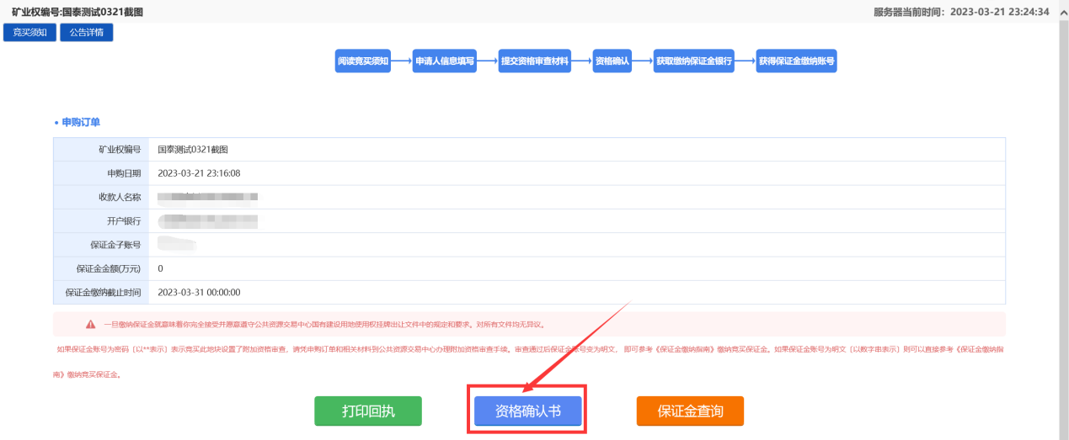
资格审查通过，同时，出让文件才可进行下载
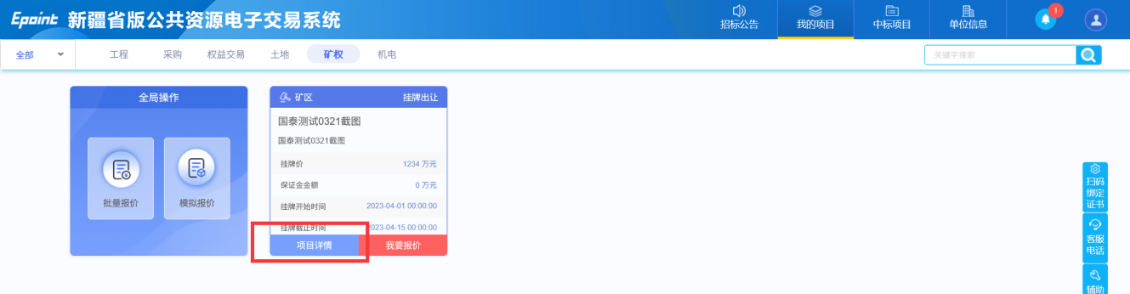

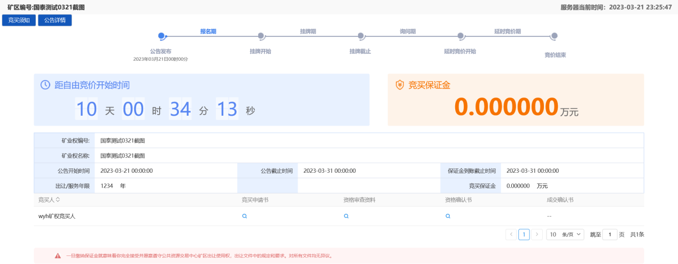

矿权网络竞价流程
1、对于已经报名成功的项目，在我的项目里面查找项目，点击我要报价，则进入到竞价系统
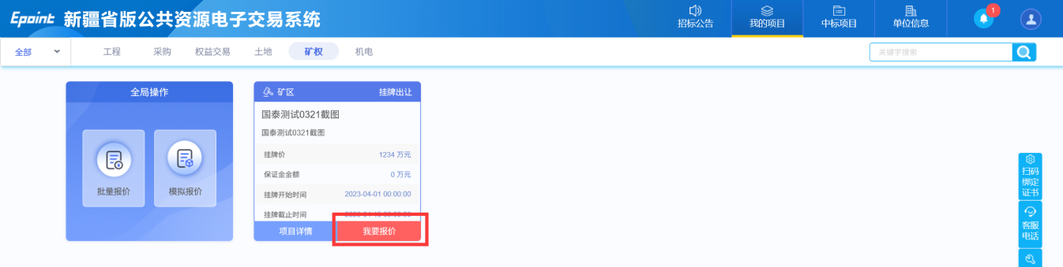
注：点击后无反应未正常跳转到电子竞价风险告知页面，请查看弹出页是否被拦截。若被拦截请设置成允许（或点击拦截提示直接访问被拦截网址）。或者退出360、电脑管家等类似软件关闭浏览器，重新打开浏览器登陆。
下图为竞价系统页面，报价记录为竞买人报价记录，竞买人以编号的形式显示，
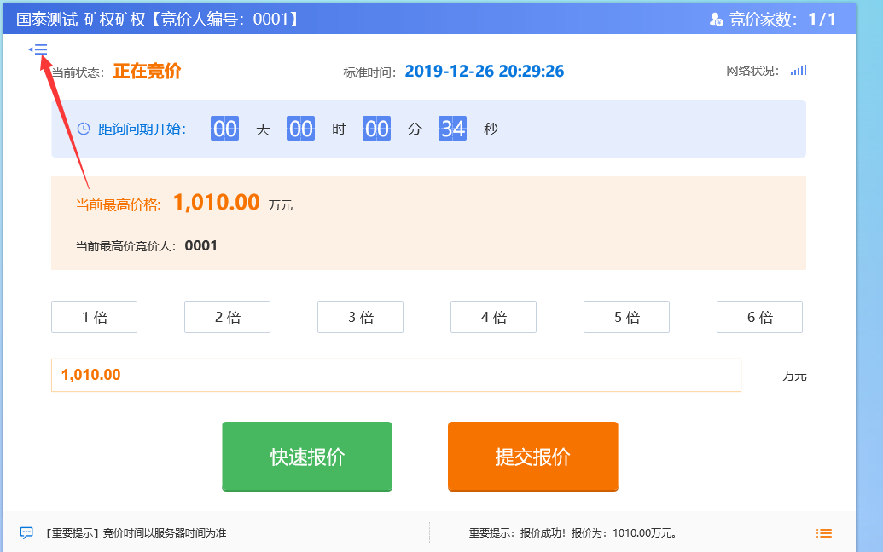
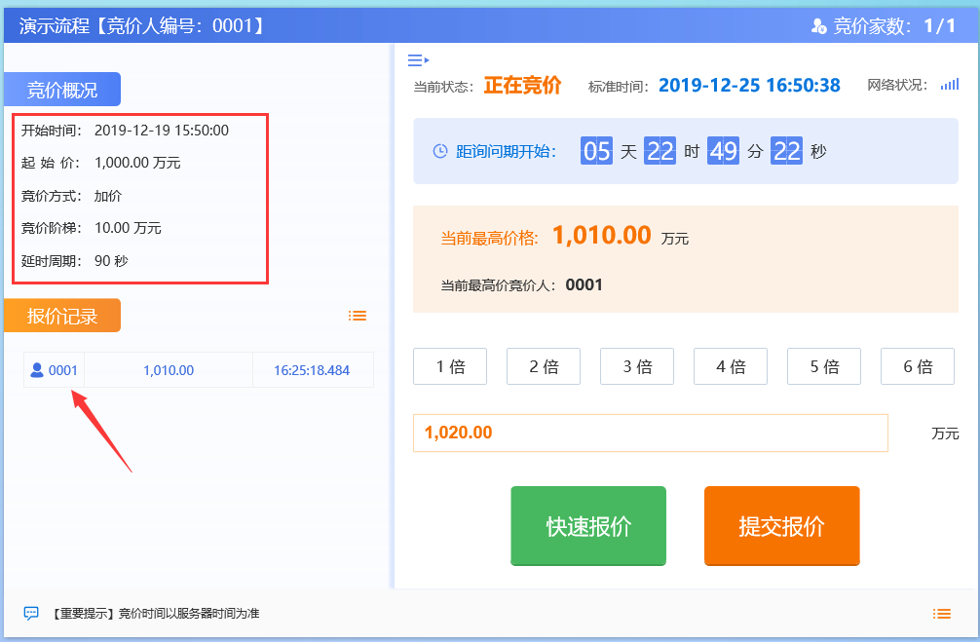
2,、选择倍数后，在倍数下方的报价框中会自动算出出价金额。如下图
“快速报价”按钮为默认以加1倍竞价阶梯的价格报价。
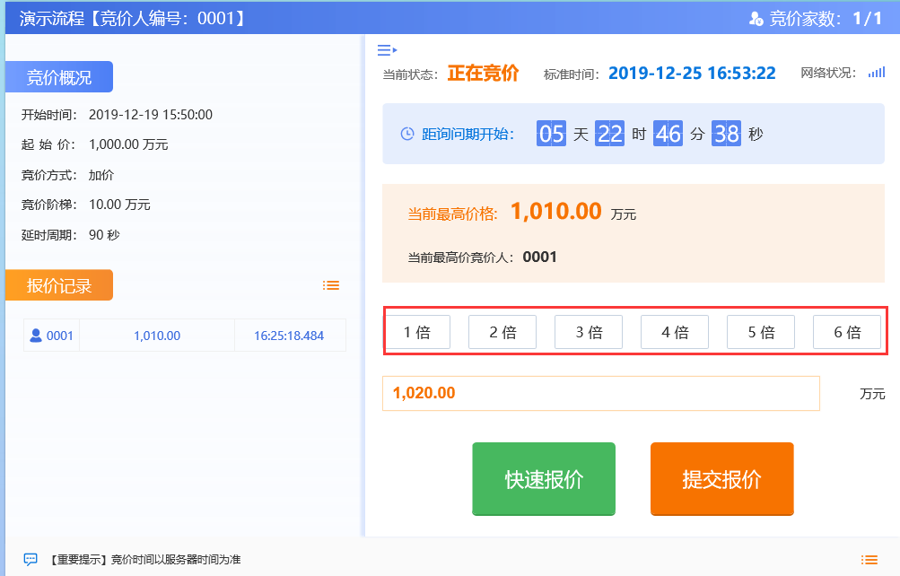
示例：竞价阶梯为2万元，选择2倍时表示加4万元，上图中用红线圈出内容为报价金额（即在起始价5万元的基础上加4万元）。点击“提交报价”按钮，会弹出如下图提示。点击确认，报价成功。
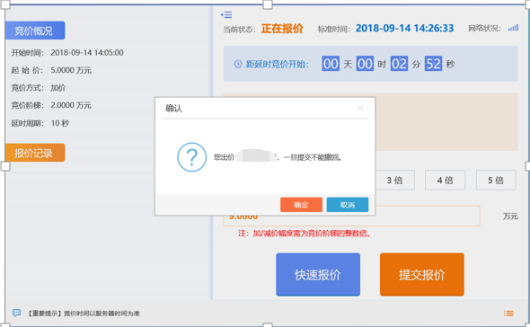
“快速报价”按钮为默认以加1倍竞价阶梯的价格报价。
7 报价记录中可查看到报价信息，蓝色为自己的报价。
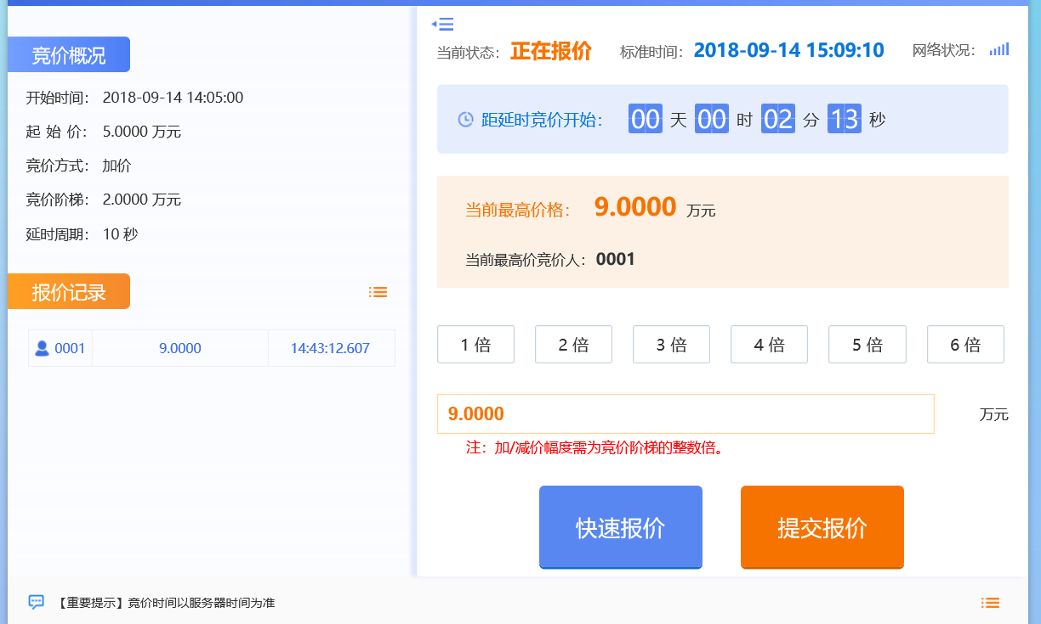

8、若有特殊情况需要暂停竞价，暂停为拍卖人控制。竞价暂停状态下无法继续报价。竞价人界面显示如下图：
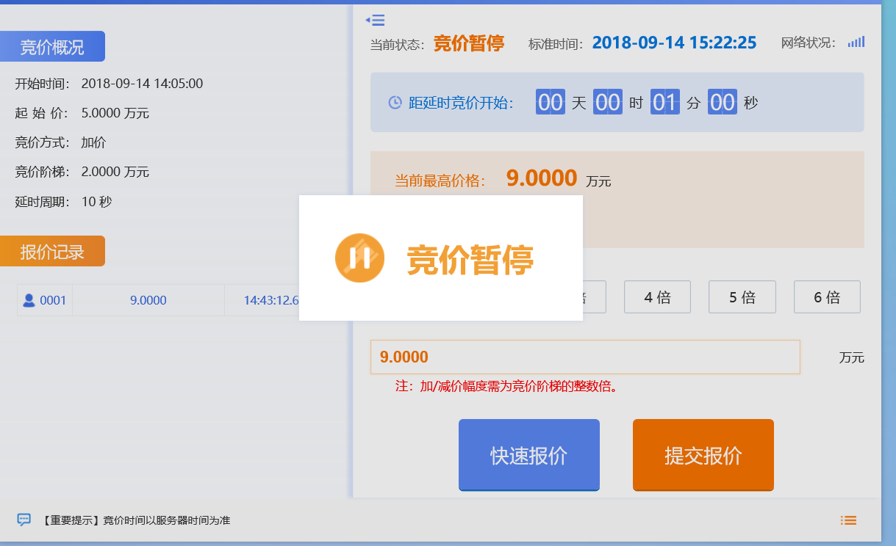
9、当正常竞价时间结束后进入询问期，如需继续竞价点击参加，如下图：
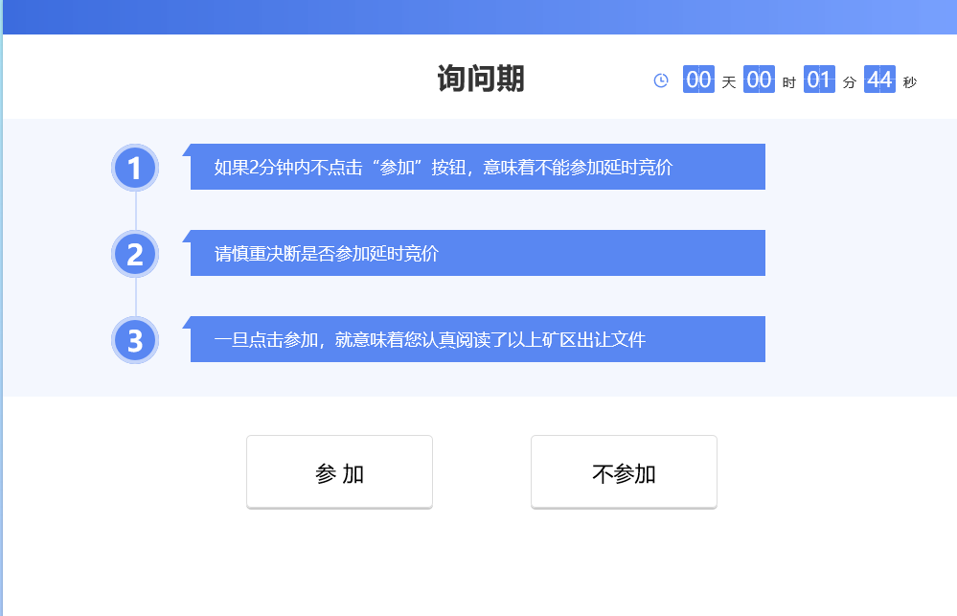
10、当询问期结束后进入延时竞价时段，如下图：
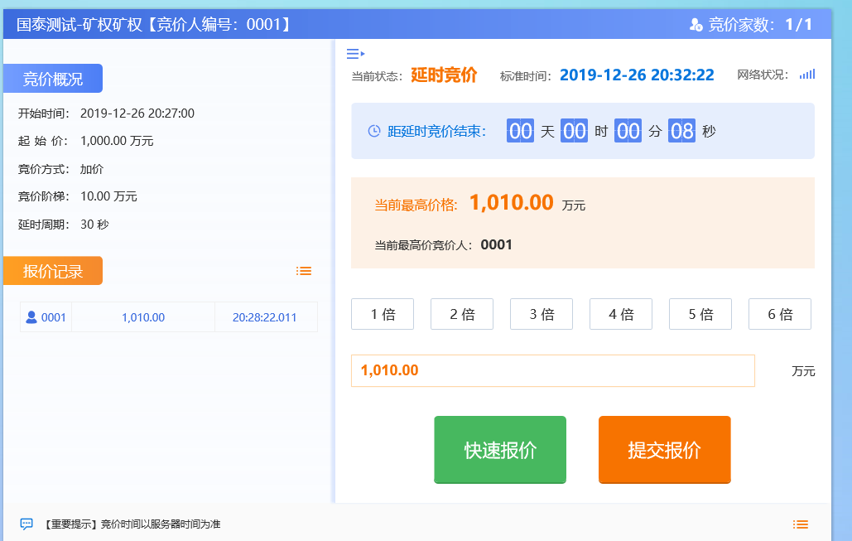
注：延时竞价时段报价后，倒计时会重置。且延时竞价阶段无法暂停竞价。
10、倒计时结束后，报价最高的竞价人页面会显示成交，如下图：
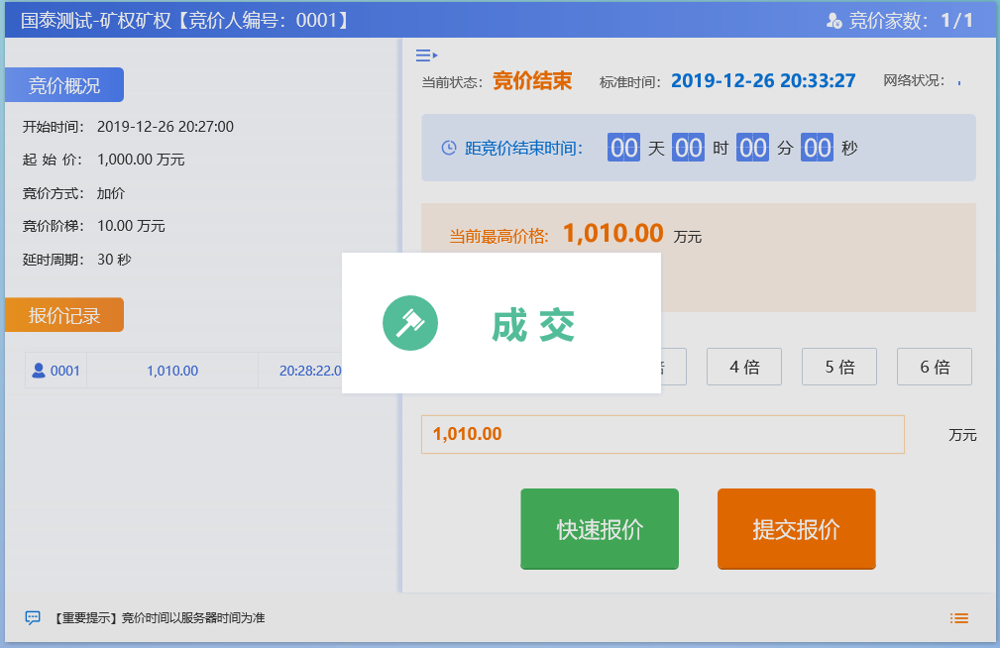
其余竞价人的页面会显示谢谢参与。

2.5、矿权竞价注意事项（重要）
- 竞价规则容许为起始价的时候，点击下图起始价，则以起始价进行报价，具体操作：点击起始价，然后点击提交报价
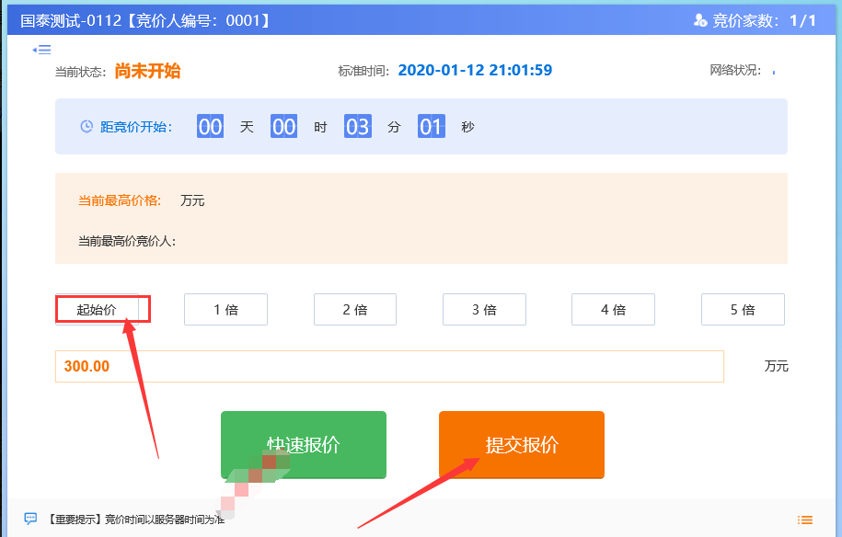
- 在自由竞价过程中，如果竞买人没有进行报价，那么无法继续参与询问期以及延时竞价，见下图
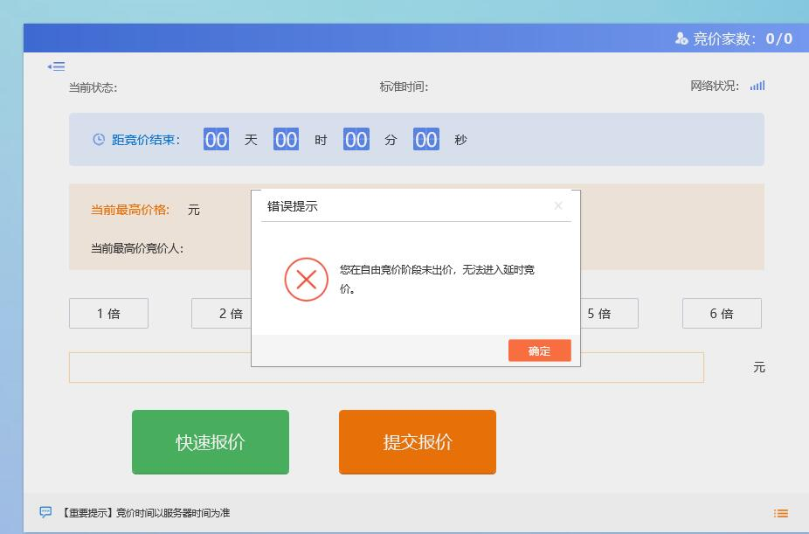
- 如需参加延时竞价，则在项目询问期三分钟需要点击参加，才可进入延时竞价，否则无法参与继续竞价。如需参加，务必在这三分钟之内点击 参加，否则无效。进入到延时竞价阶段的竞买人，不得以任何形式退出竞价。
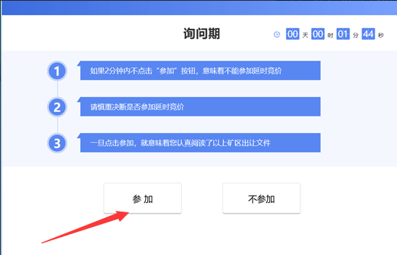

4、进入到延时竞价的竞买人，正常延时竞价，如只有一位竞买人进入到延时竞价，则无须任何操作， 等待延时竞价结束，则显示成交。
